Анализируем поведение
Заполняем таблицу ПППИ
(Предпосылки - Поведение - Последствия - Информация)
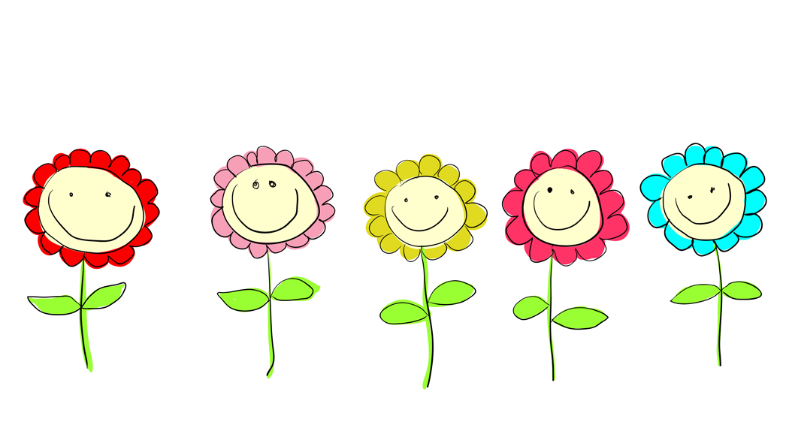

ПППИ таблицы помогают анализировать и понимать, что же хочет сказать ребенок своим поведением.

- Запланируйте время, чтобы провести внимательные наблюдения по таблице ПППИ. Очень полезно делать короткие наблюдения в самых активных/уязвимых точках урока. Предпосылка (то, что случилось до инцидента) - ключ и может дать вам полную картину того, что ребенок пытается сказать своим поведением.

- Заполните колонки таблицы. Дата и время очень важны, так как они могут показать схему поведения, например, то, что сосредоточенное поведение часто появляется перед полдником/ обедом может означать что ребенок голоден.

П = предпосылки, то, что происходило непосредственно перед демонстрируемым поведением (часто не видим).
П = поведение, такие слова как агрессивный и капризный понимаются по-разному, вместо этого лучше писать, что конкретно ребенок делает, например, кусается или бросает вещи.
П = последствия, каков был результат для ребенка от такого поведения, например, им пришлось сидеть со специалистом-практиком.
И = информация, как вы думаете, что ребенок пытался сказать своим поведением, например, "Я хочу поиграть с той игрушкой, если я ее возьму, мне разрешат ее оставить", "Мне нравиться сидеть со специалистом-практиком, и это происходит каждый раз, как я поиграю с другим ребенком во время историй/сказок". "Мне нравится этот специалист, и он всегда со мной разговаривает, если я брошу игрушку другого ребенка".

- После заполнения таблицы ПППИ проведите обсуждение со всеми сотрудниками и решите, какую информацию передает это поведение. Это поможет вам написать План поведения для последовательного вмешательства и выделить новые навыки, которым надо научить ребенка, чтобы заменить неправильное поведение.

Таблица ПППИ (Предпосылки - Поведение - Последствия - Информация)

День/Дата | Часть дня | A. Предпосылки | B. Поведение | C. Последствия | C. Информация
День/Дата | Часть дня | Что происходило непосредственно перед демонстрируемым поведением? | Что сделал...? | Что вы/другие сделали после проявленного поведения. | Какую информацию дает это поведение?

